Финальная работа курса «Игра 4. Арканоид»

Описание проекта «Арканоид»»

- Название проекта: «Арканоид»

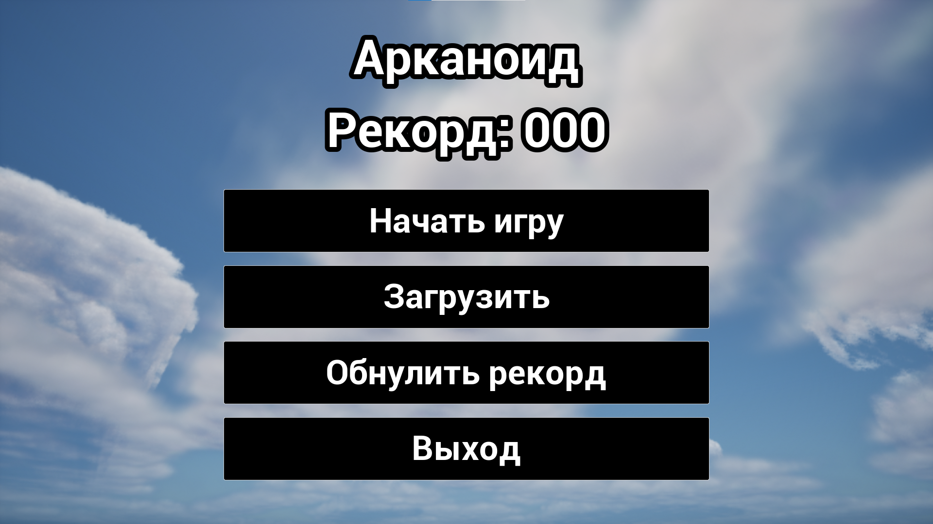

- Жанр: Арканоид
- Платформа: ПК
- Управление: Мышь
- Цель игры: Разрушить все блоки, на всех уровнях
- В игре присутствует возможность сохранения

Элементы геймплея
1. Перемещение платформы: Игрок управляет платформой с помощью мыши, с помощью левой кнопки мыши запускать шар, с помощью правой кнопки активировать бонусы (пушки).

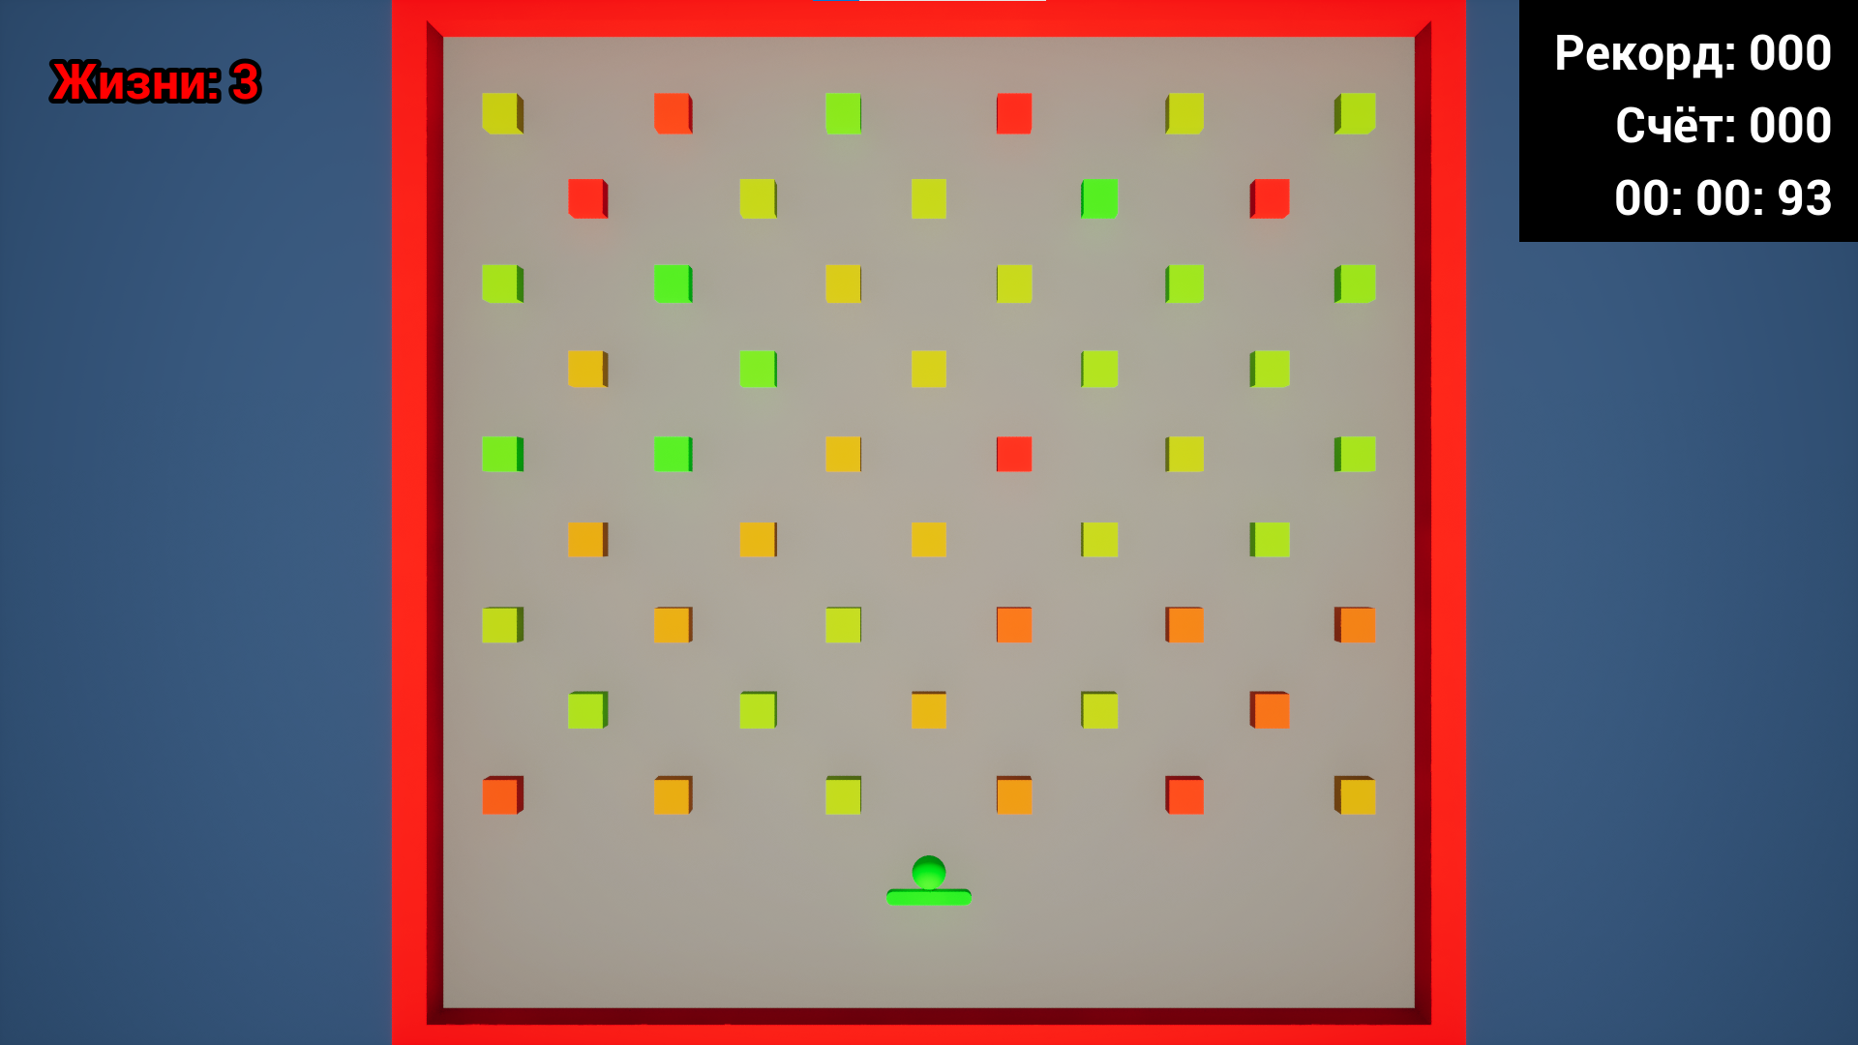

2. Система жизней: У игрока есть жизни, если шар упадёт отнимается жизнь, если они закончатся игра проиграна.

3. Шар: Игрок с платформы запускает шар, которой разрушает блоки, отскакивает от стен и платформы, игрок должен не дать шару упасть на нижнюю стену.

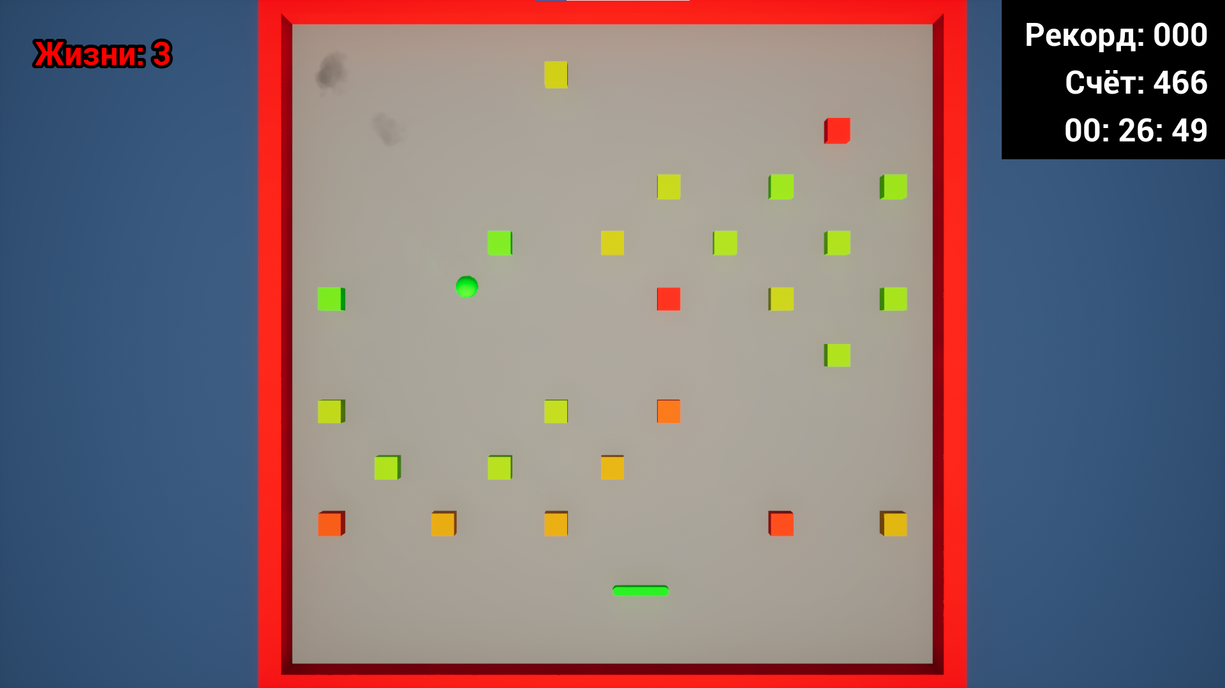

4. Бонусы: Блок после уничтожения может оставить бонус, который будет падать вниз, игрок может подобрать бонус платформой.

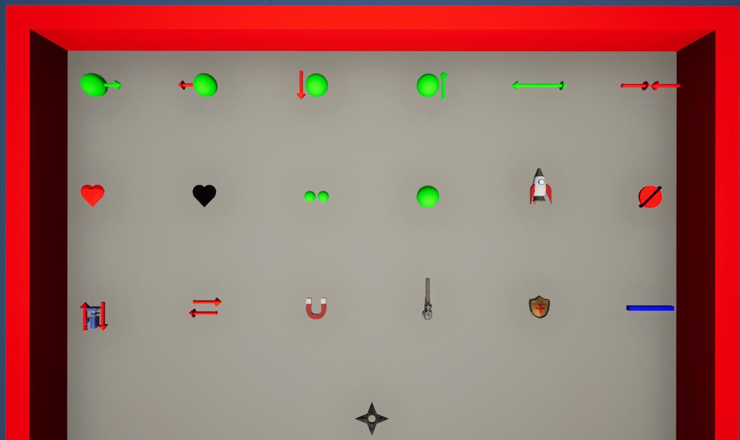

В игре есть 19 бонусов:

- Увеличение скорости шара
- Уменьшение скорости шара
- Увеличение силы шара
- Уменьшение силы шара
- Увеличение размера платформы
- Уменьшение размера платформы
- Увеличение жизней
- Уменьшение жизней
- Дополнительные 2 маленьких шарика
- Дополнительный шар, который может заменить основной
- Ракета, сбивает блоки по вертикали
- Отмена всех активных бонусов
- Вращение экрана
- Противоположное направление движение платформы
- Магнит, притягивает шар
- Пушки, стреляют плазмой
- Щит, не дают шару падать вниз
- Дополнительная платформа, не даёт шару падать вниз
- Сюрикен, разрушает блоки, не отскакивая от них

Игра:
https://drive.google.com/drive/folders/1HCwd1nJRbCv5-empCiem8UjNAuBgi94I?usp=sharing

